WEB2 CSS

1. 수업 소개

HTML을 통해서 전자문서를 만들어 정보를 표현할 수 있게됨, 인터넷을 통해 전 세계사람들이 볼 수 있게 됨

그 중 보기좋게 만드는 욕심을 충족시키기 위해 CSS가 만들어짐

# 2. CSS가 등장하기 전의 상황

글꼴 크기 배경, 색상 변경 욕구

CSS전에 <font>라는 태그가 대신했음

그러나

# 3. CSS의 등장

1. HTML(정보 내용)과 디자인의 내용과 코드가 섞여서 복잡해짐

2. 모든 줄마다 선언해야됨

-> CSS로 중복 제거, 깔끔해짐

HTML은 정보의 역할만 하게 하고 디자인의 속성을 CSS로 떼어냄

# 4. CSS의 기본 문법

<style>사이가 CSS임

Selector 선택자, declaration선언 형식

선언들은 ;로 구분

적용방법:

1. Style 태그를 쓴다(선택자, 선언 형식)
2. Style 속성을 쓴다(선택자 없이 선언만)

5 - 혁명적 변화

Property를 스스로 검색하는 방법

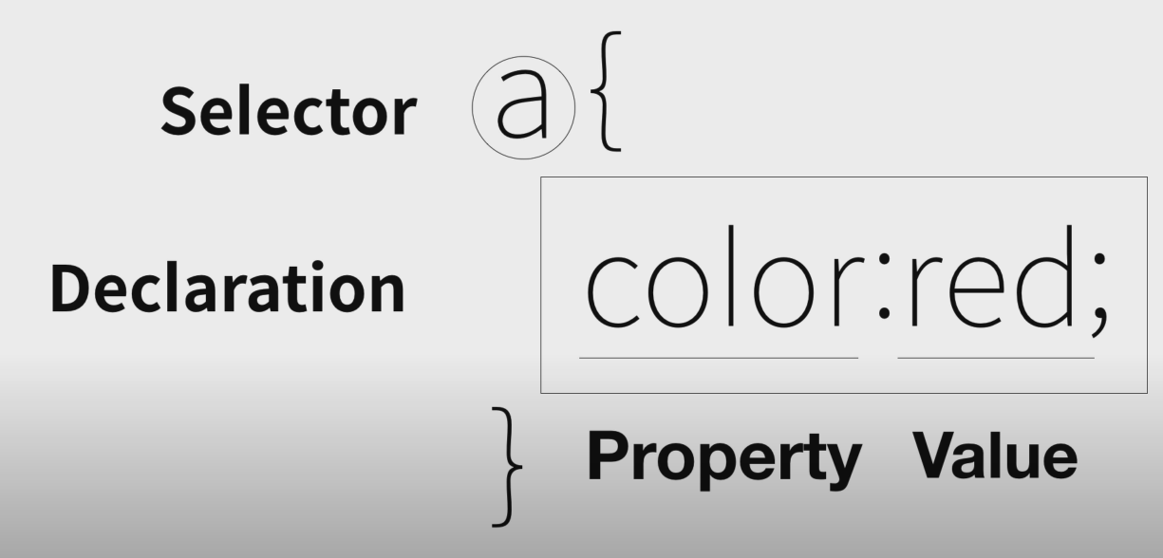

무엇을 모르는지 알면 검색이 가능함

Font-size:

CSS Property를 다 외울 필요 없음, 검색해도 됨

뇌를 이기는 의지는 없다.

# 7. CSS 선택자의 기본

Class로 속성을 주기 (여러 개 지정 가능)

같은 속성에 다른 변화가 있을대 최근 선언에 영향-> 오류 발생 가능성 있음 -> id를 사용해서 구분함

적용 우선순위: Id >중요도> class>중요도>태그

**선언: # . 없음**

**태그 안의 class 안의 id**

# 8. 박스 모델

페이지 단 나누기?

Block level element 줄전체

Inline element 줄 안에

Border

Display:block/inline

Padding

Margin

Width

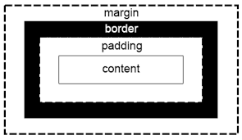

오른쪽 클릭 – 검사 (개발자 도구)

**개발자 도구**

해당페이지로 이동 -> F12 -> source 탭 클릭

​

**페이지 소스 보기**

해당 페이지로 이동 -> 우클릭 -> 페이지 소스 보기

​

​

'페이지 소스 보기'에 존재하는 코드는 **서버로부터 전달받은 코드**이고 '개발자 도구'의 소스 탭은 **서버에서 전달받은 코드를 자바스크립트 등을 실행해 변환된 코드**임.

# 10. 그리드 소개

의미없는 줄바꿈

<div> : block level element

<span>: inline element

grid-template-columns: px, fr단위

:와 = 구분

<div style="color:red">~~</div>

특정 id 안에 있는 선택자 선언

#grid ol{

}

# 12. 미디어 쿼리 소개

반응형 디자인

Responsive web

화면의 크기에 따라 웹페이지의 요소들이 변화는 것

@media(min-width:800px) {}

# 13. 미디어 쿼리 써먹기

# 14. CSS 코드의 재사용

중복되는 <style> 따로 css파일로 빼고

<link rel="stylesheet" href="style.css">

검사의 network에서 어떤 소스들이 먹히는지 확인 가능(reload시)

네트워크 측면에서는 바로 css를 줄줄이 적는게 나음

But cache측면에서는 별도의 파일로 내놓는 것이 편함

페이지 다운로드의 양이 줄어듬(중복 제거)

# 15. 수업을 마치며